### 4.5.4 Makapuu

Esta ola se localiza en el extremo este de Oahu, según se ve en la siguiente figura. La estrella naranja simboliza la ubicación aproximada del GridPoint utilizado del modelo WAVEWATCH III como fuente de pronósticos mar adentro.

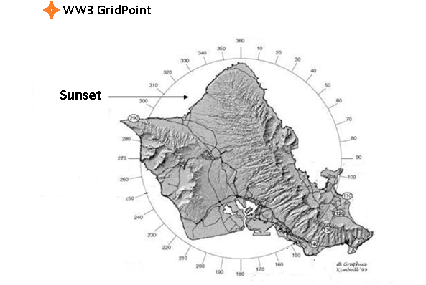

Fig. 4.16: Localización Makapuu, Oahu, Hawái.

En las siguientes dos tablas 4.13 y 4.14 se muestra la correlación y MAE del modelo WAVEWATCH III y del clasificador (SVM) en contraste con las observaciones para la ola Makapuu respectivamente.

|  |  |
| --- | --- |
| Correlación WW3 / Obs. Visual | Correlación SVM / Obs. Visual |
| 40% | 79% |

Tabla 4.13: Correlación en Makapuu.

|  |  |
| --- | --- |
| MAE WW3 / Obs. Visual | MAE SVM / Obs. Visual |
| 0.9 mts | 0.47 mts |

Tabla 4.14: MAE en Makapuu.

A continuación, en las figuras 4.17 y 4.18, se grafican el valor de altura de ola predicho por cada uno de los sistemas en comparados con el valor de altura de ola reportado por el observador.

Al mismo tiempo, en las figuras 4.19 y 4.20, muestran dos gráficos de dispersión que relacionan las predicciones del cada sistema junto a las observaciones costeras, brindando mejor visibilidad del margen de error de las predicciones. La línea verde representa los valores ideales en que los reportes del modelo son idénticos a lo observado en la costa.

Fig. 4.17: Altura de ola predicha en Makapuu por WAVEWATCH III en contraste con las observaciones visuales en la costa.

Fig. 4.18: Altura de la ola predicha en Makapuu por SVM en contraste con las observaciones visuales en la costa.

Fig. 4.19: Gráfico de dispersión (en base a la altura de las olas) en Makapuu entre las predicciones de WAVEWATCH III y las observaciones costeras.

Fig. 4.20: Gráfico de dispersión (en base a la altura de las olas) en Makapuu entre las predicciones de SVM y las observaciones costeras.

Tanto en las tablas como en los gráficos descriptos anteriormente se puede observar la mejora en la predicción provista por el clasificador frente al sistema WAVEWATCH III. En las tablas 4.13 y 4.14 vemos un incremento en la correlación de un 34% y una disminución del error absoluto promedio de 43 cm, es decir una mejora de un 52% en el error absoluto medio.

En el gráfico de líneas se observa como la utilización del clasificador logra un mejor acople entre la línea de predicción (roja) y la línea del valor observado en costa (azul). En cuanto a los gráficos de dispersión, se nota como la utilización del clasificador permite una disminución marcada de la distancia de todos los puntos con respecto a la línea de ajuste perfecto, dejando en evidencia la disminución del margen de error, entre predicciones y observaciones.